|  |  |  |  |
| --- | --- | --- | --- |
| «СОГЛАСОВАНО»  Руководитель управления образования администрации Бирилюсского района  Денисюкова Н.Н.  __________ ___________  «СОГЛАСОВАНО»  Начальник ОГИБДД  МО МВД России  «Большеулуйское»  капитан полиции  Похоменко А.В.  __________ ___________ |  |  | «УТВЕРЖДАЮ»  Директор МКОУ "Проточинская СОШ"  Ломаева Н.В. |
|  |  |  |  |

**ПАСПОРТ**

дорожной безопасности образовательной организации

МКОУ « Проточинская СОШ»

2021 год

**Общие сведения**

Тип образовательной организации: общеобразовательная организация

Юридический адрес: 662131, Красноярский край, Бирилюсский район, п. Проточный,ул.Школьная,1

Фактический адрес: 662131, Красноярский край, Бирилюсский район, п. Проточный,ул.Школьная,1

Руководители образовательной организации:

Директор (заведующий), ФИО: Ломаева Наталья Владимировна телефон: 83919870522

Заместитель директора

по учебной работе, ФИО: Нестеренко Елена Николаевна,

телефон: 83919870522

Заместитель директора

по воспитательной работе, ФИО: Смирнова Светлана Петровна,

телефон 83919870522

Ответственные работники

муниципального органа

образования,

должность: , учитель математики

ФИО: Ломаев Данил Ефимович

Телефон: 83915036319

Ответственные от

Госавтоинспекции,

должность: инспектор по исполнению административного законодательства ГИБДД,

ФИО: Эйдемиллер О.А

Телефон: 89835001313

Ответственные работники

за мероприятия по профилактике

детского травматизма,

должность: учитель математики ,

ФИО: Ломаев Данил Ефимович

Телефон: 83915036319

Руководитель или ответственный работник дорожно-эксплуатационной организации, осуществляющей содержание улично-дорожной сети (УДС),

должность: директор филиала ДРСУ

ФИО: Мюльгаузин Е. К.

Телефон:

Руководитель или ответственный работник дорожно-эксплуатационной организации, осуществляющей содержание технических средств  
организации дорожного движения (ТСОДД)*,

должность: , директор филиала ДРСУ

ФИО: Мюльгаузин Е. К.

Телефон:

Количество обучающихся (учащихся, воспитанников): 22

Наличие уголка по БДД: Школа №1 коридор

Наличие класса по БДД: не имеется

Наличие автогородка (площадки) по БДД: не имеется

Наличие автобуса в образовательной организации: не имеется

Владелец автобуса: не имеется

Время занятий в образовательной организации:

1-ая смена: 8.30 – 15.05

2-ая смена: –

внеклассные занятия: 18.00 – 20.00

Телефоны оперативных служб:

**Содержание**

1. План-схемы образовательной организации (сокращение – ОО).

1. Район расположения образовательной организации, пути движения транспортных средств и детей (обучающихся).

2. Организация дорожного движения в непосредственной близости от образовательной организации с размещением соответствующих технических средств организации дорожного движения, маршруты движения детей и расположение парковочных мест.

3. Маршруты движения организованных групп детей от образовательной организации к стадиону, парку или спортивно-оздоровительному комплексу.

4. Пути движения транспортных средств к местам разгрузки/погрузки и рекомендуемые безопасные пути передвижения детей по территории образовательной организации.

II. Информация об обеспечении безопасности перевозок детей специальным транспортным средством (автобусом).

1. Маршрут движения автобуса образовательной организации.

2. Безопасное расположение остановки автобуса у образовательной организации.

III. Приложения.

1. План-схема пути движения транспортных средств и детей при проведении дорожных ремонтно-строительных работ вблизи образовательной организации.

2. Информация по уголкам дорожной безопасности.

1. **План-схемы образовательной организации**
2. **Район расположения образовательной организации, пути движения транспортных средств и детей (обучающихся).**

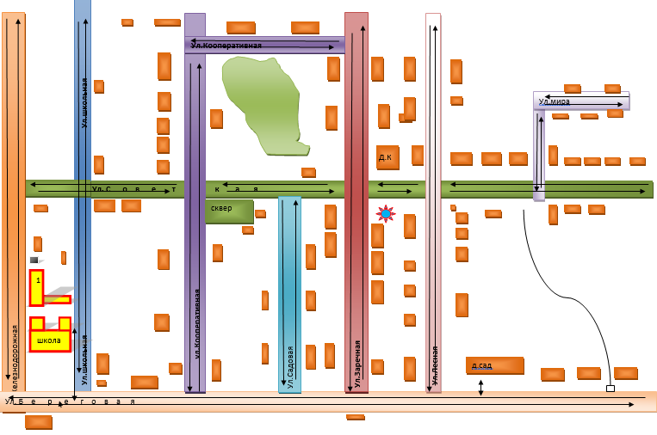

**Условные обозначения**

-жилая застройка

1

-направление безопасного движения детей

- спортивная детская площадка

- спортзал

**2. Схема организации дорожного движения в непосредственной близости от образовательной организации с размещением соответствующих технических средств организации дорожного движения, маршрутов движения детей и расположения  
парковочных мест.**

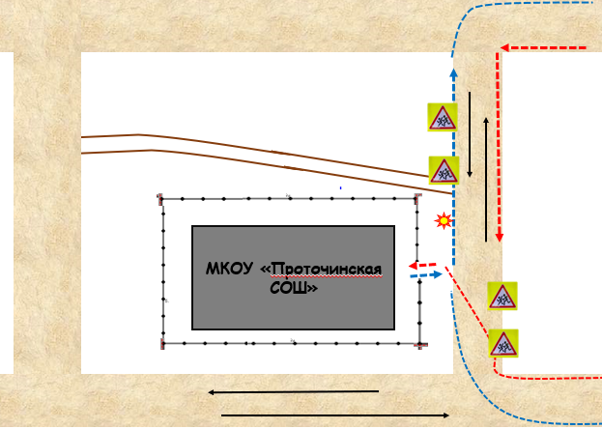

**МКОУ «Проточинская СОШ»**

**Условные обозначения**

- искусственное освещение

- движение учащихся

- движение транспорта

**3. Маршруты движения организованных** **групп детей от образовательной организации к стадиону, парку  
или спортивно-оздоровительному комплексу.**

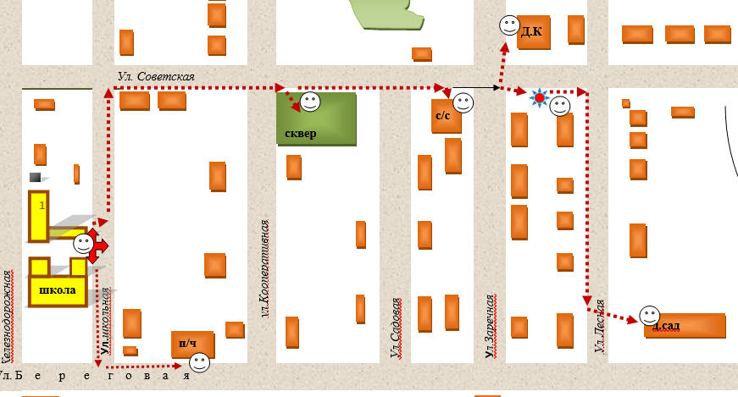

**Условные обозначения**

- движение групп детей

- детская площадка

- отметка о пребывании к месту назначения

**4. Пути движения транспортных средств к местам разгрузки/погрузки и рекомендуемые безопасные пути передвижения детей по территории образовательной организации.**

На территории МКОУ « Проточинская СОШ» въезд и движение транспортных средств на территории образовательной организации отсутствует.

**II. Информация об обеспечении безопасности перевозок детей специальным транспортным средством (автобусом).**

1. **Маршрут движения автобуса образовательной организации .**

В МКОУ «Проточинская СОШ» автобус отсутствует.

1. **Безопасное расположение остановки автобуса**

**у образовательной организации.**

У МКОУ « Проточинская СОШ» остановки автобуса отсутствуют.

**Приложение**

**План-схема пути движения транспортных средств и детей**

**при проведении дорожных ремонтно-строительных работ вблизи образовательной организации.**

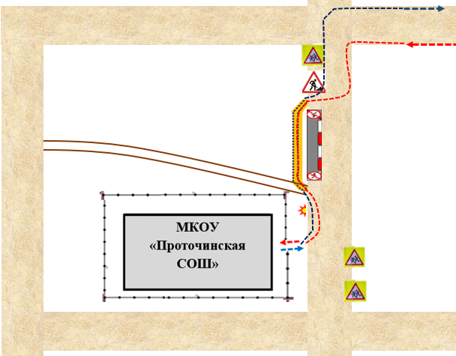

**Условные обозначения**

- временная пешеходная дорожка

- рекомендуемое направление движения пешеходов

**2. Информация по уголкам дорожной безопасности.**

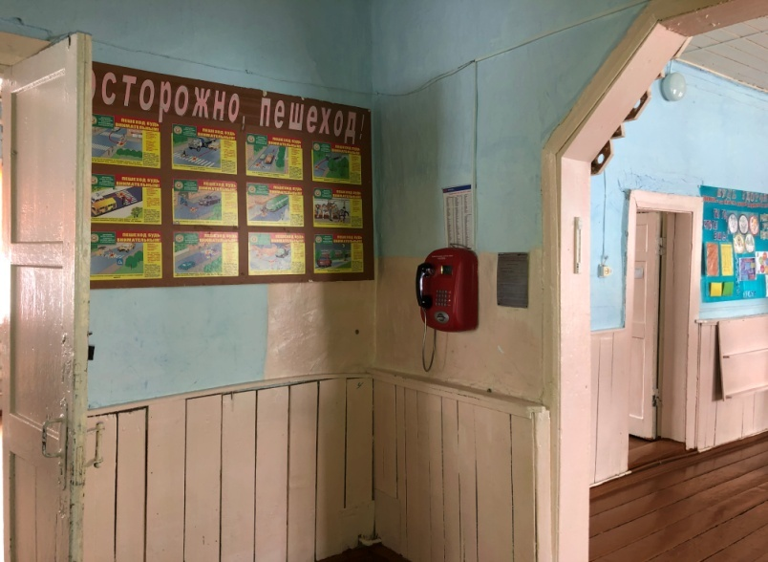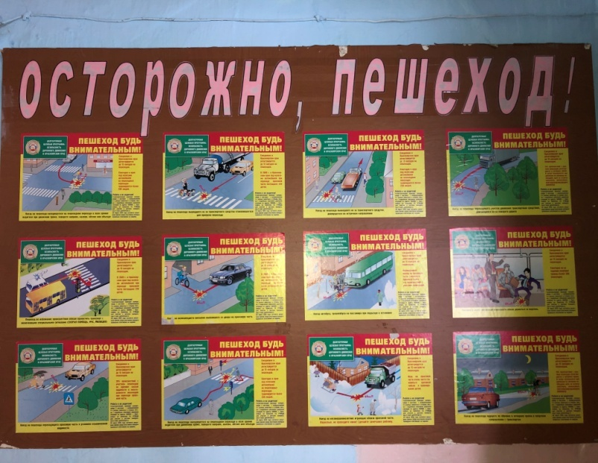

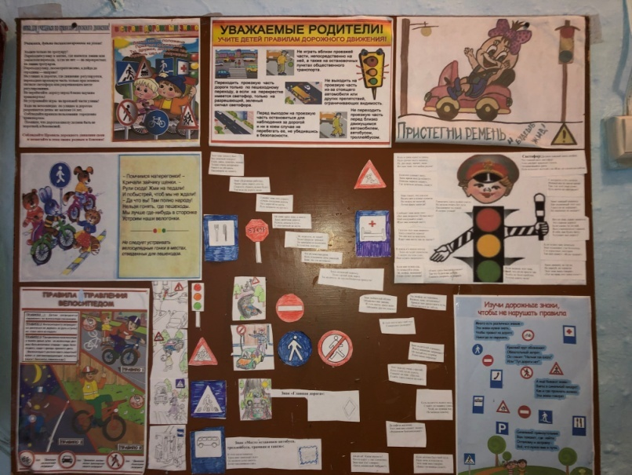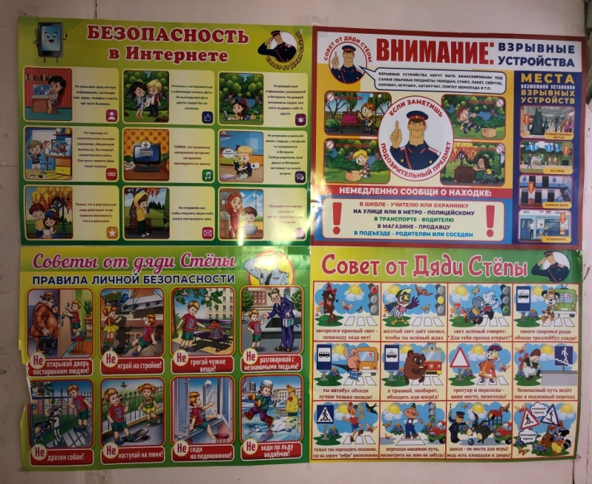Рис. 1. – информация на стенде Рис. 2. – расположение стенда в здании школы

Рис. 3. – информация на стенде Рис. 4. – информация на стенде

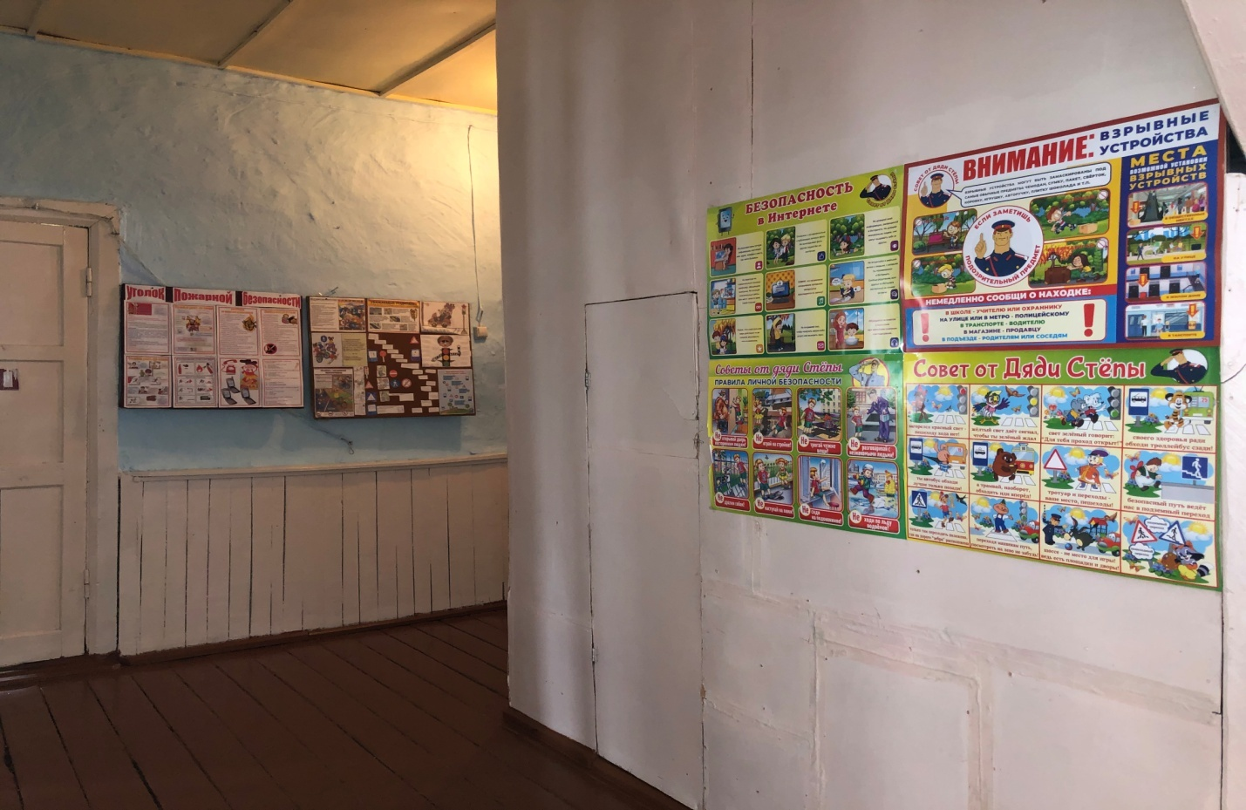

Рис. 5. – расположение стенда в здании школы

Стенды в школе содержат основную информацию по безопасности дорожного движения:

-правила дорожной безопасности;

-дорожные знаки;

-правила поведения пешеходов на дороге;

-правила личной безопасности;

-советы родителям.

Содержание стендов ориентировано на разную возрастную категорию обучающихся.

Имеются плакаты яркие, красочные, с доступной информацией для начальной школы «Советы от Дяди Степы» .

Имеется стенд выполненный учениками, в котором содержится информация:

-памятка родителям;

-дорожные знаки;

-правила управления велосипедом.

Имеется стенд «Осторожно, пешеход!», в котором подробно показаны и описаны опасные ситуации на дорогах.

Ссылка на сайт школы: <http://wwwprot-sosh.ucoz.ru/>

Ссылка на раздел сайта Дорожная безопасность : <http://wwwprot-sosh.ucoz.ru/index/pasport_dorozhnoj_bezopasnosti/0-79>